1. Etkinliği Destekleyen/Etkinlikte İşbirliği Yapılan Kuruluş Bilgisi

**Başakşehir Çam ve Sakura Şehir Hastanesi**

**Konferans Salonu 1**

**Kapasite:** 300

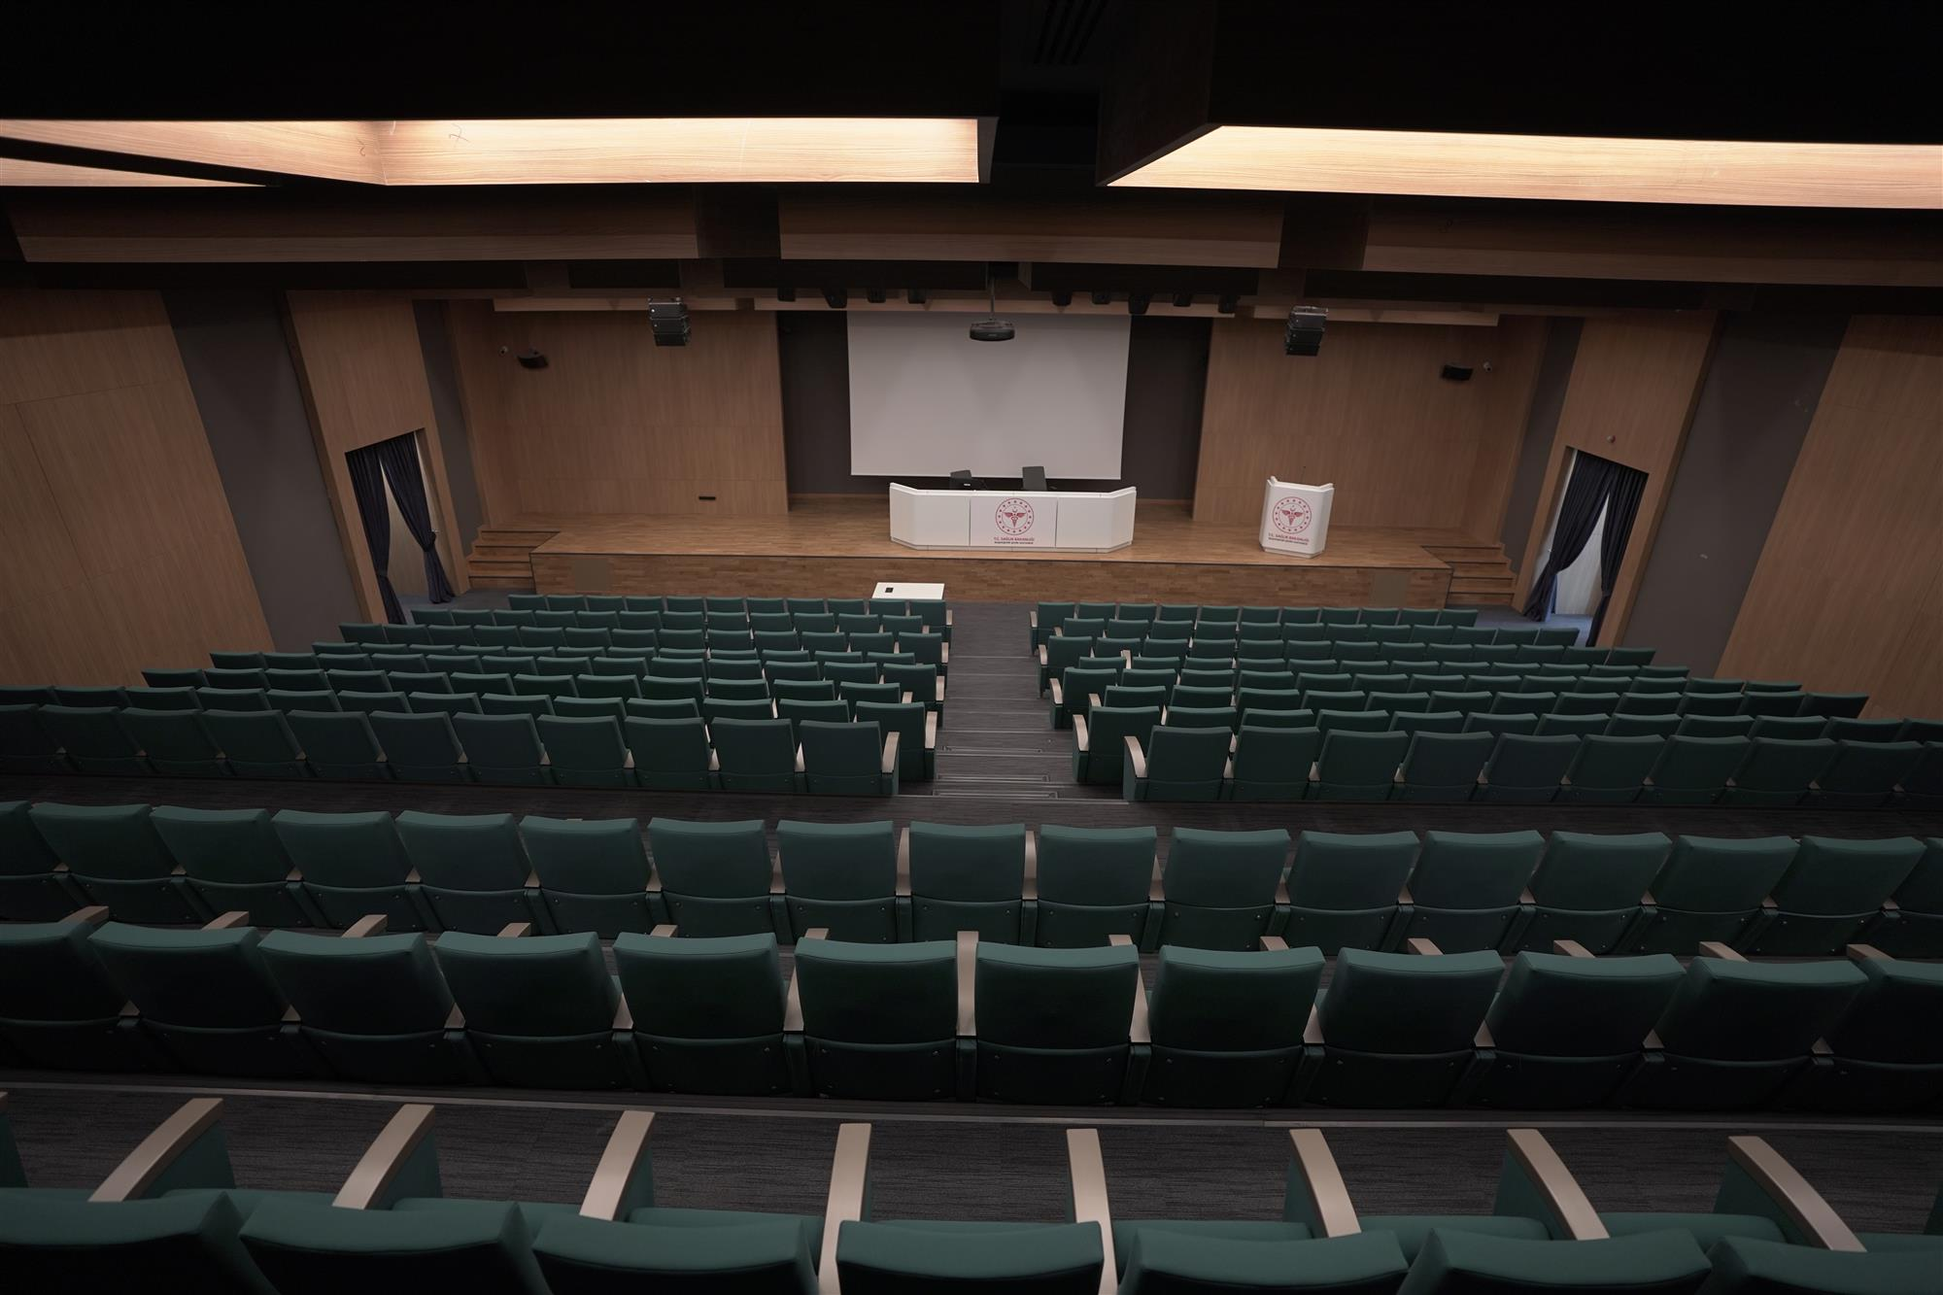

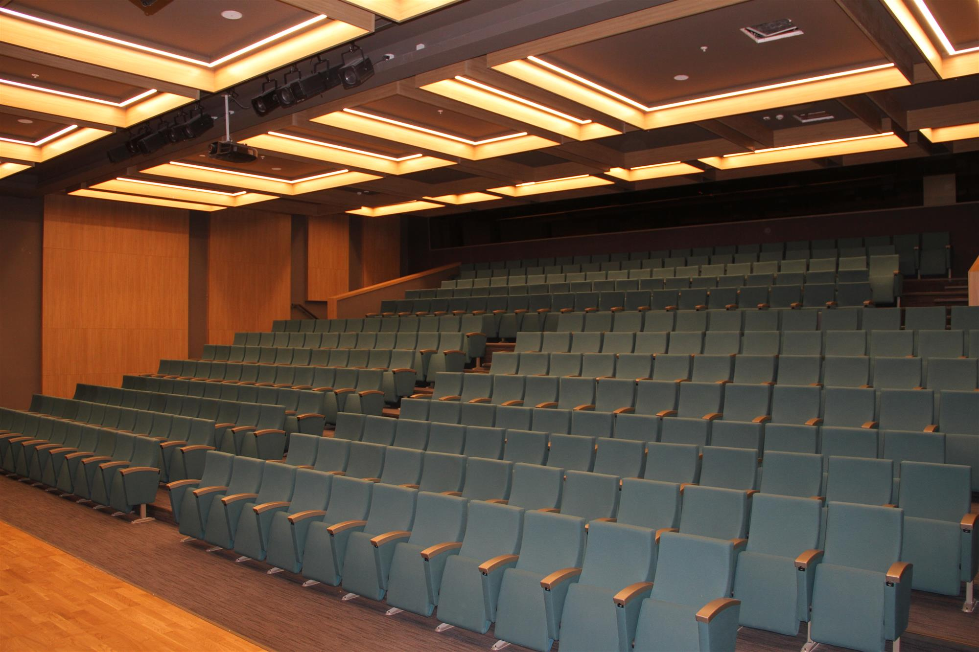

**Konferans Salonu 2**

**Kapasite:** 81

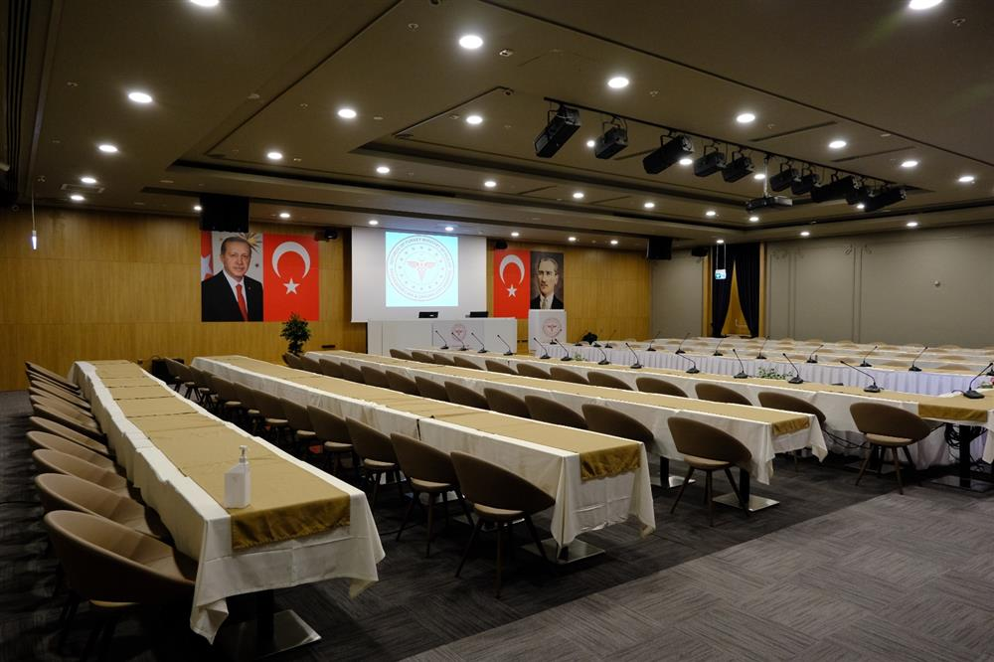

**Konferans Salonu - Fizik Tedavi ve Rehabilitasyon**

**Kapasite:** 120

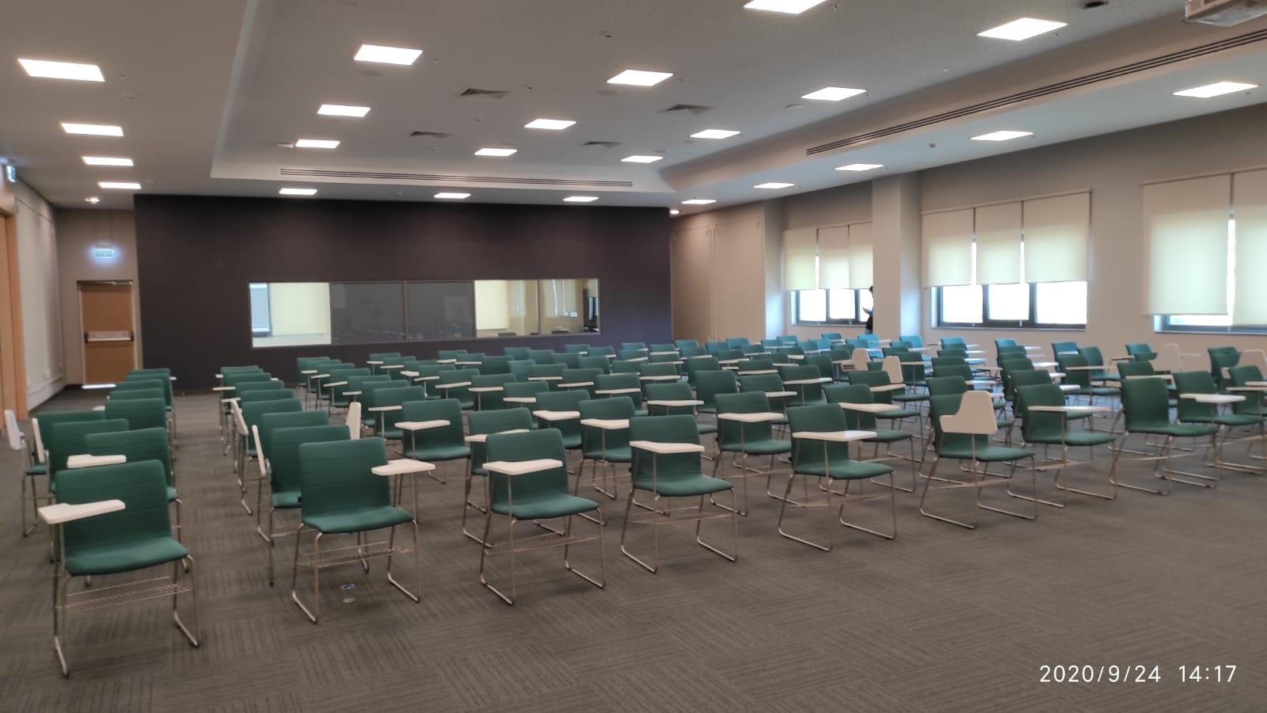

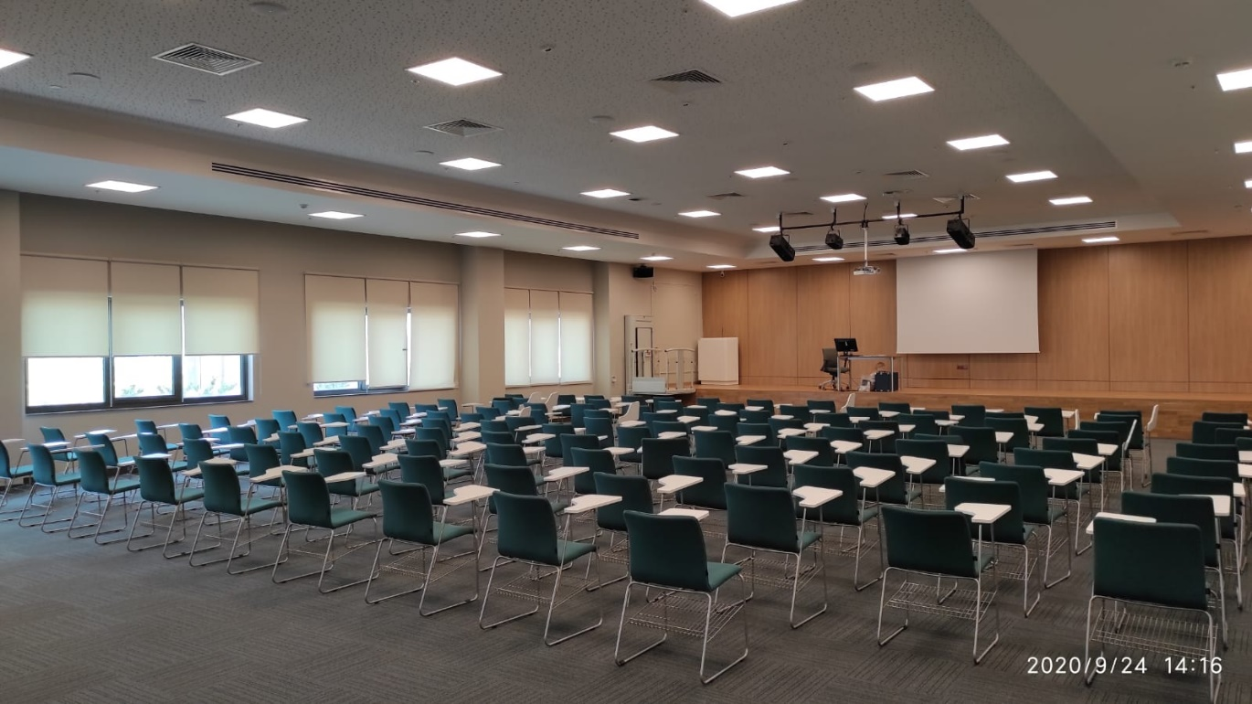

**Konaklama**

**Avcılar Asım ve Nurhan Kocabıyık Öğretmenevi ve Akşam Sanat Okulu**

Tek kişilik oda ücreti: 1500 TL

Çift kişilik oda ücreti: 2000 TL

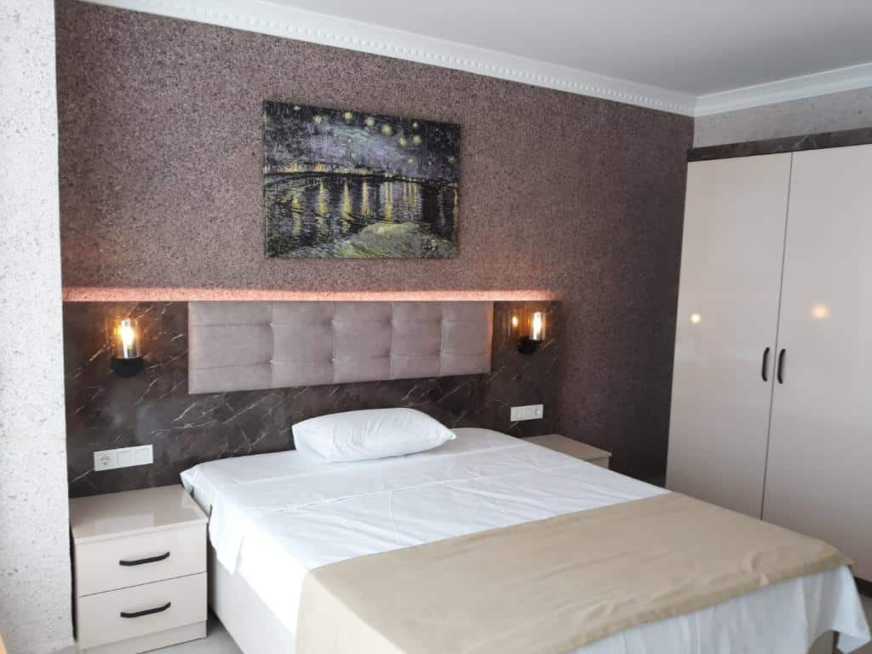

Eğitimci kadromuzun üyesi olarak çalıştığı kurumlar:

* + - 1. Akdeniz Üniversitesi
      2. İstanbul Üniversitesi Cerrahpaşa Tıp Fakültesi
      3. Konya Necmettin Erbakan Üniversitesi
      4. Başakşehir Çam ve Sakura Hastanesi
      5. İstanbul Yeni Yüzyıl Üniversitesi
      6. Üsküdar Üniversitesi
      7. Ankara Sağlık Bilimleri Üniversitesi
      8. Hacettepe Üniversitesi Tıp Fakültesi
      9. İstanbul Sağlık Bilimleri Üniversitesi
      10. İstanbul Atlas Üniversitesi Hastanesi